Министерство науки и высшего образования Российской Федерации

Федеральное государственное бюджетное образовательное учреждение

высшего образования

«Вятский государственный университет»

Колледж ВятГУ

**ОТЧЕТ**

**ПО ДОМАШНЕЙ КОНТРОЛЬНОЙ РАБОТЕ №2**

**«Изучение одномерных массивов и строк»**

**ПО ДИСЦИПЛИНЕ «Основы алгоритмизации и программирования»**

Выполнил: студент учебной группы

ИСПк-202-52-00

Ситников Иван Владимирович

Преподаватель:

Кузьминых Ангелина Владимировна

Киров

2023

**Цель работы:** получить базовые навыки работы с одномерными массивами, освоить принципы работы со строками как с частным случаем одномерных массивов.

**Задание**

1. Написать программу, определяющую количество различных элементов в заданном массиве.
2. Написать программу, определяющую является ли заданная строка палиндромом (без учета регистра).

**Задача 1.**

**Описание алгоритма.**

Алгоритм подсчитывает и выводит количество различных элементов в заданном массиве. Он использует несколько циклов for, которые используются для заполнения массива числами, а также используется вложенный цикл for для проверки уникальности элемента в массиве.

1. Создание массива:

При помощи цикла for, массив заполняется элементами, вводимыми с клавиатуры.

1. Использование цикла for для переменной i и вложенного в него цикла for для переменной j:

Сравниваются элемент массива на позиции i и элемент массива на позиции j.

1. Подсчет количества различных элементов:

Если встречается неповторяющийся элемент, то к переменной count прибавляется 1.

1. Вывод результата:

Выводим сообщение в формате 'Количество различных элементов в массиве: count', где count – количество различных элементов в массиве.

**Схема алгоритма**

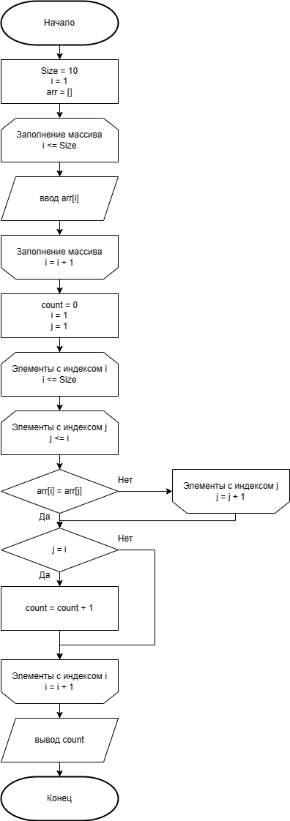

**Код программы**

program zadacha1;

const

Size = 10;

var

arr: array[1..Size] of integer;

n, i, j, count: integer;

begin

writeln('Введите элементы массива: ');

for i := 1 to Size do

readln(arr[i]);

count := 0;

for i := 1 to Size do

begin

for j := 1 to i do

begin

if arr[i] = arr[j] then

break;

end;

if j = i then

Inc(count);

end;

writeln('Количество различных элементов в массиве: ', count);

end.

**Результаты выполнения программы**

|  |  |
| --- | --- |
| Входные данные | Выходные данные |
| 1  1  1  1  1  1  1  1  1  1 | 1 |
| 1  1  1  1  1  2  2  2  2  2 | 2 |
| 1  2  2  3  3  1  1  4  5  3 | 5 |
| 1  2  3  4  5  6  1  1  1  2 | 6 |
| 1  2  3  4  5  6  7  8  9  10 | 10 |

**Задача 2.**

**Описание алгоритма.**

Алгоритм проверяет, является ли строка палиндромом, и выводит результат проверки. Проверка заключается в поочередном сравнении элементов строки, которые находятся с начала и с конца, приближаясь к центру.

1. Ввод строки:

Строка вводится пользователем с клавиатуры. Значение переменной isPal – True. Вся строка приводится к нижнему регистру.

1. Использование цикла for для сравнения элементов строки:

Если элементы строки с начала, не совпадают с элементами строки с конца, для переменной isPal присваивается значение False.

1. Вывод ответа в зависимости от значения isPal:

True – «Строка – палиндром»

False – «Строка – не палиндром»

**Схема алгоритма**

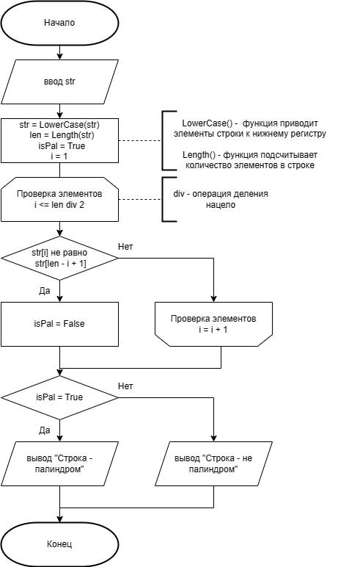

**Код программы**

program zadacha2;

var

str: string;

i, len: integer;

isPal: boolean;

begin

writeln('Введите строку: ');

readln(str);

str := LowerCase(str);

len := Length(str);

isPal := True;

for i := 1 to len div 2 do

begin

if str[i] <> str[len - i + 1] then

begin

isPal := False;

Break;

end;

end;

if isPal then

writeln('Строка - палиндром')

else

writeln('Строка - не палиндром');

end.

**Результаты выполнения программы**

|  |  |
| --- | --- |
| Входные данные | Выходные данные |
| AAAA | Строка - палиндром |
| sSss | Строка - палиндром |
| vvvc | Строка - не палиндром |
| cdvs | Строка - не палиндром |
| hhhh | Строка - палиндром |

**Вывод**

Программы и алгоритмы, разработанные в ходе работы, представляют собой пример работы со строками и одномерными массивами на языке Pascal.

В ходе написания программ для определения количества различных элементов в массиве и проверки является ли заданная строка палиндромом, были рассмотрены ключевые аспекты работы с массивами, множествами и строками в языке программирования Pascal. Оптимизированные и эффективные решения таких задач важны для создания надежных и производительных программ.

В итоге, программы выводят результаты, удовлетворяющие условиям задач. Был реализован алгоритм, определяющий количество различных элементов в массиве, как пример работы с одномерными массивами в языке программирования Pascal. А также алгоритм, определяющий, является ли строка палиндромом, как пример работы со строками.